Игра "Кто быстрее?"
Дети соотносят и раскладывают по нужным ячейкам на скорость детали конструктора по цвету и форме, закрепляют название деталей и их назначение. После игры дети с помощью воспитателя проводят самоконтроль - проверяют: правильно ли они разложили детали и называют их.
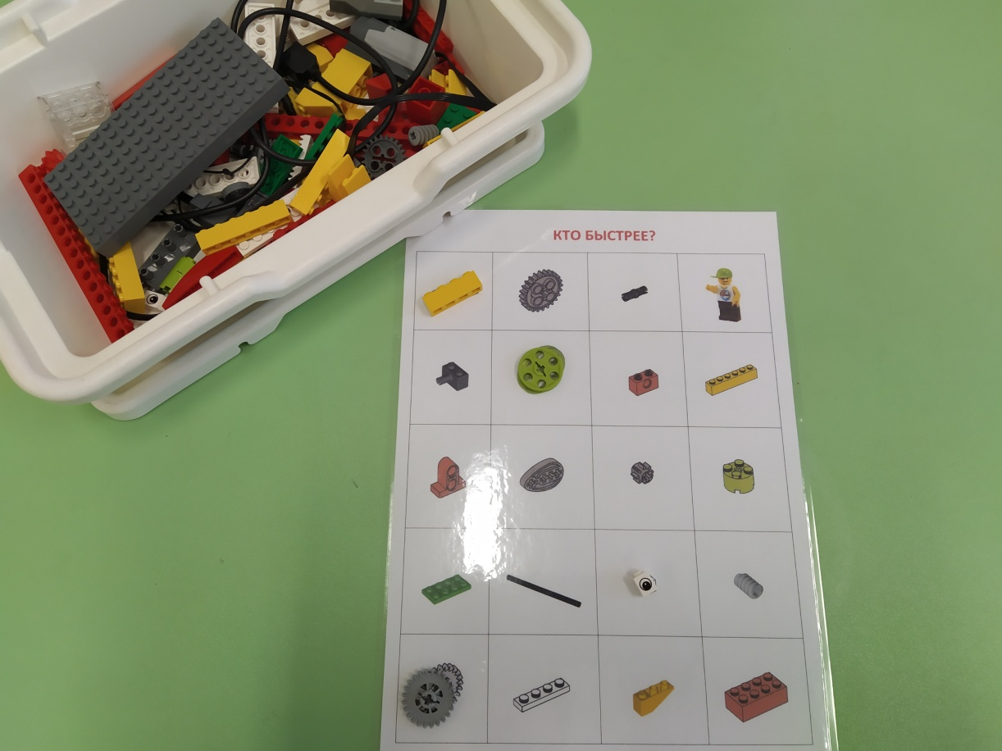
Игра «Найди по контуру»
Дети раскладывают фигуры конструктора на карточку «Найди по контуру», соотнося силуэт детали конструктора с графическим ее изображением (силуэтом) на карточке.

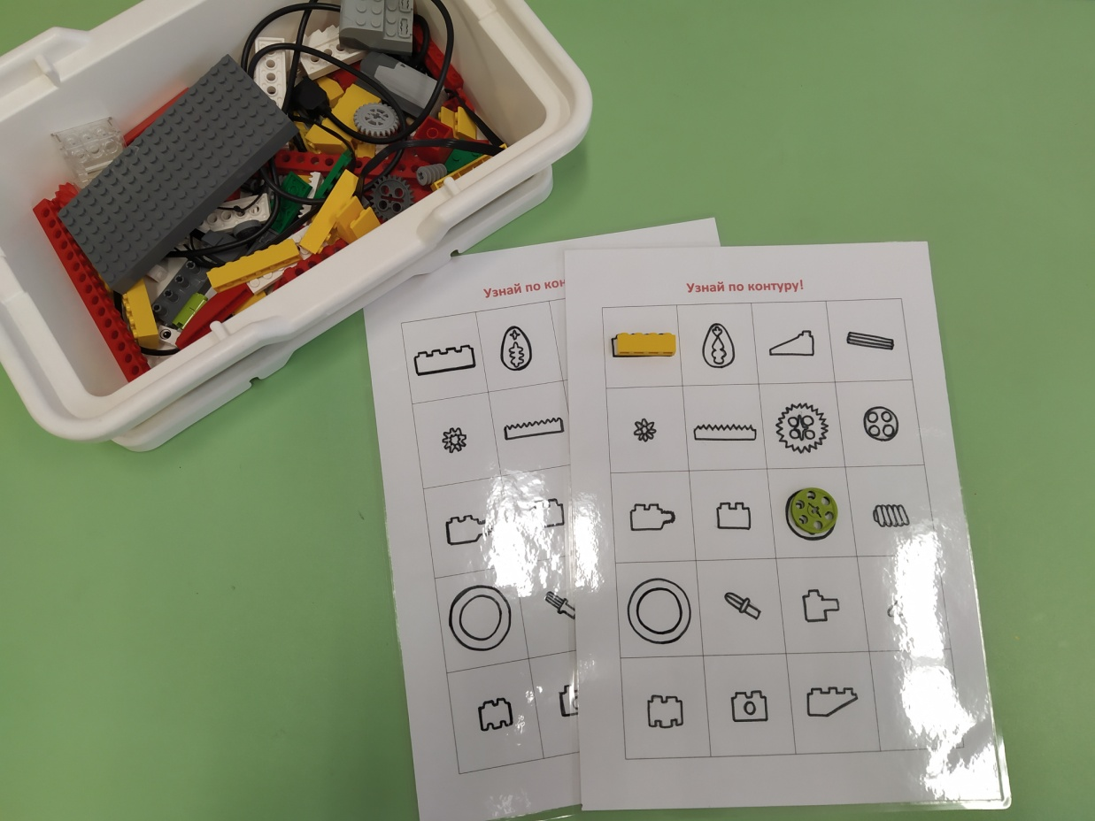
В игре «Собери по – порядку» дети собирают из деталей конструктора элемент поделки по карточкам – схемам «К поделке…», используя предложенный алгоритм сборки и видят конечный результат элемента.

